INFORME DEL RESULTADO DEL GRADO DE TRANSPARENCIA 2022-2023
Funcasor es consciente de la importancia que supone llevar a cabo acciones de mejora continua, transparencia y rigor en nuestra gestión, es por ello que estamos constantemente actualizando y publicado la información en nuestro portal de transparencia de conformidad con lo dispuesto en la Ley 12/2014, de 26 de diciembre, de transparencia y de acceso a la información pública (artículos 17 al 33)

Actualmente no disponemos de información sobre el cumplimiento del grado de transparencia, en relación a los años 2022 y 2023 puesto que no se realizó evaluación ni informe por parte del Comisionado de Transparencia del Gobierno de Canarias.
A continuación puede ver informe de la página web del Comisionado con las últimas publicaciones de las evaluaciones.
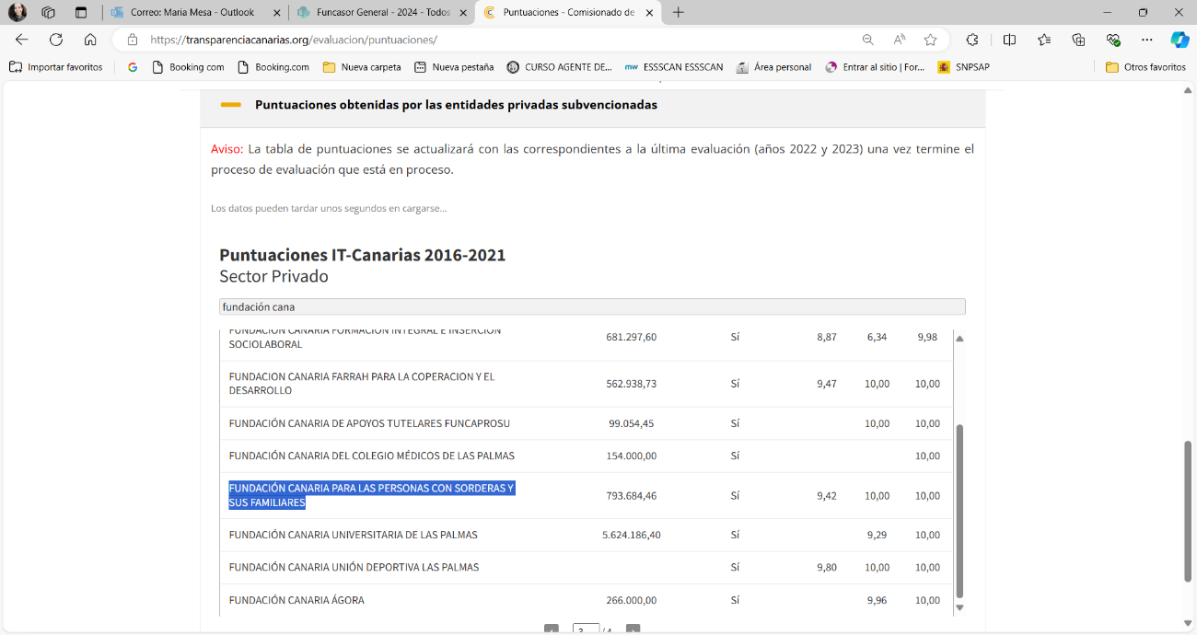

A fecha de cierre de este informe, salían las puntuaciones provisionales, siendo la de Funcasor un 7,44, se está procediendo a su reclamación, ya que no se ha puntuado correctamente.

